Модель: Фотопастка Tecsar BW-3198 (4G, 12000mAh)
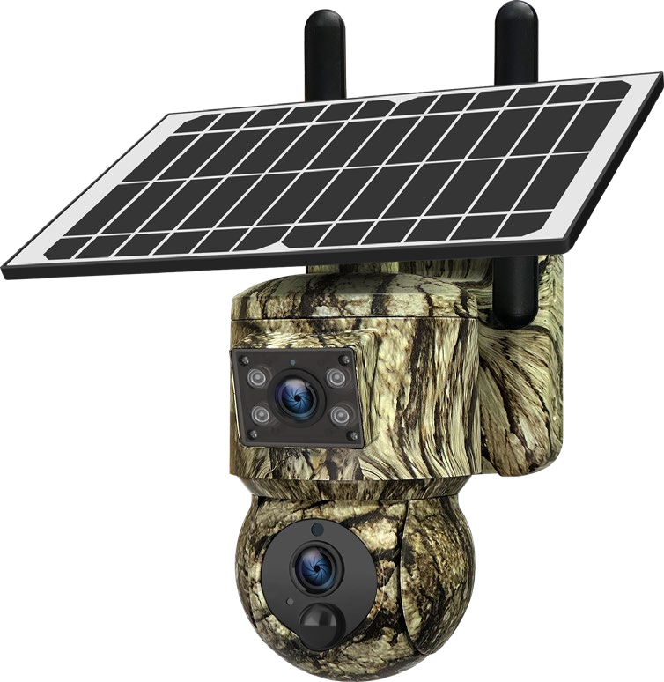
Базові функції | - Подвійні матриці з ультраширококутним об’єктивом + телефото-об’єктив (Широкий кут огляду, чітке зображення)
Базові функції | - Монокристалічна кремнієва сонячна панель 6 Вт  - Вбудований літієвий акумулятор на 12000 мА·год (довгий час автономної роботи)
Базові функції | - Вбудований мікрофон і динамік, підтримка двостороннього голосового зв’язку в режимі реального часу
Базові функції | - Високопродуктивний процесор T40N  Реалізація виявлення людини + відстеження (активний перегляд + цілодобовий запис)
Базові функції | - Надсилання тривоги PIR, зниження рівня хибних спрацьовувань
Базові функції | - Підтримка зберігання на карті пам’яті (TF) / хмарне зберігання

 | - Підтримка додатка для Android/iOS
 | - Мініатюрний розмір (нижча вартість доставки), водозахист IP66
 | - Легка установка, подовжувач 5 метрів (підходить для різних варіантів використання)
AI-функції (увімкнення цілодобового запису) | Позиція охорони | Камера повертається до початкової позиції спостереження після переміщення або відстеження
AI-функції (увімкнення цілодобового запису) | Задані точки | Доступно 16 заданих точок, кожну з яких можна переглядати окремо
AI-функції (увімкнення цілодобового запису) | Круїз | Додавання 2–4 заданих позицій як точок круїзу  Камера буде здійснювати огляд згідно з заданою послідовністю
AI-функції (увімкнення цілодобового запису) | Виявлення людини | Увімкнення функції виявлення людини  Фільтрація виявлення руху, низький рівень хибних спрацьовувань
AI-функції (увімкнення цілодобового запису) | Перевірка людини | Автоматична перевірка людини після активації функції виявлення
Назва пристрою | Фотопастка Tecsar
Модель | BW-3198
Основні параметри | Основний чип | T40N
Основні параметри | Матриця | 2 шт. 1/2.9″ CMOS-датчик зображення
Основні параметри | Кодування відео | H264/H265
Основні параметри | Роздільна здатність відео | 1920×1080 / 15 кадрів/сек640×360 / 15 кадрів/сек
Основні параметри | Кодування аудіо | AAC та G.726
Основні параметри | Операційна система | Linux
Мережа | 4G LTE | Вибір діапазону 4G залежно від регіону
4G-версія | Працює з SIM-карткою 4G

SIM-картка | Nano SIM
Режим тривоги | Метод виявлення | PIR + виявлення руху
Режим тривоги | Відстань виявлення | 5-8M
Режим тривоги | Кут виявлення | 120°
Режим тривоги | Спосіб сповіщення | Надсилання через застосунок
Нічне бачення | Освітленість | 0.001LUX
Нічне бачення | Режими нічного бачення | ІЧ-нічне бачення (до 20 метрів) Кольорове нічне бачення з білим підсвічуванням (до 20 метрів)
Нічне бачення | Керування режимами | Вибір у застосунку
Об'єктив | Прожектори | 2 комплекти потужних світлодіодів, 800 люменів, радіус освітлення 5 метрів
Об'єктив | Корпус "bullet" – ширококутовий об'єктив | f=2.8 мм, горизонтальний кут огляду 105°
Об'єктив | Купольний корпус – телефото-об'єктив | f=8 мм, горизонтальний кут огляду 43°
Аудіо | Динамік | Вбудований водозахищений динамік великої гучності
Аудіо | Мікрофон | Вбудований HD-мікрофон із водозахистом
Поворот/нахил/зум | Кути огляду | Горизонтально 340°, вертикально 90°
Зберігання | Хмарне зберігання | Підтримується (платна послуга)
Зберігання | Локальне зберігання | Карта TF (макс. 128 ГБ)
Зберігання | Відтворення відео | За списком подій або з хмарного сховища
Режими сну/пробудження | 5 режимів: негайний сон / 15 с / 30 с / 60 с / без сну
Метод підключення | Сканування QR-коду
Додаток | Ucon

Живлення | Режим живлення | Батареї + сонячна енергія
Живлення | Зарядка через USB | Type-c (5V 2A)
Живлення | Ємність батареї | вбудовано 3 шт. батарей типу 21700, 12000 мА
Живлення | Сонячна панель | 6W
Інше | Сфера застосування | в приміщенні / на вулиці
Інше | Робоча температура | -20°~60°
Інше | Робоча вологість | ≤80%RH

